Chomik przedrzeźniacz - pomysł na świąteczny prezent!
Wybór świątecznych prezentów dla dzieci jest ogromny. Może warto zdecydować się na zabawkę oryginalną i jedyną w swoim rodzaju? Taki właśnie jest chomik przedrzeźniacz, który może stać się ulubieńcem młodszych i starszych.

Maskotka jest sprawdzonym gwiazdkowym upominkiem dla dziecka. Jednak ulepszona wersja tego produktu może zrobić jeszcze większe wrażenie. Chomik przedrzeźniacz jest zabawką interaktywną, która odwzorowuje ludzki głos. Dzięki temu jest oryginalnym pomysłem na prezent, którego nikt nie będzie się spodziewał.

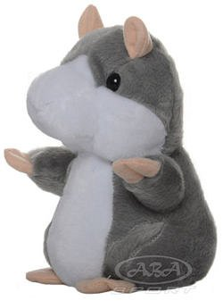
Trudne decyzje
Zakup prezentów świątecznych to spory wysiłek. Nie tylko finansowy, ale również logistyczny. Zależy nam na jak najlepszym dopasowaniu upominku do gustu i potrzeb bliskich osób. Jeśli ktoś lubi niebanalne przedmioty to chomik przedrzeźniacz jest stworzony idealnie dla niego. Jest to maskotka dla młodszych i starszych osób. Tutaj wiek nie gra roli. Każdemu zapewnia odpowiednią dawkę zabawy. Zwierzę to jest bardzo sprytne. Potrafi poruszać głową w takt powtarzanego zdania oraz idealnie przemawia ludzkim głosem na swój, uroczy sposób. Jest zasilany bateryjnie, które dołączone są do zabawki. Maskotka została wykonana z materiałów bardzo wysokiej jakości, które dostosowane są do zabawy i kontaktu z dzieckiem. Wyróżnia się miłym w dotyku futerkiem i mierzy 18 centymetrów. Będzie świetnym prezentem, który przyniesie dużo śmiechu i radości.

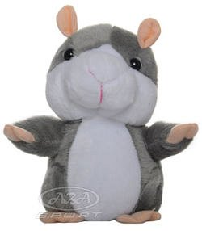
Chomik przedrzeźniacz - gdzie go znaleźć?
Aby ułatwić sobie świąteczne zakupy warto przekonać się do sklepów internetowych. Jest to łatwy sposób, który oszczędzi nasz czas oraz pieniądze. Chomik przedrzeźniacz jest dostępny w internetowym sklepie ABA Sport w atrakcyjnej ofercie cenowej. Warto spieszyć się z zakupem - bardzo szybko znika z naszego magazynu!

